第２４回おおい祭りイベント参加者募集要項
【バンドステージ】

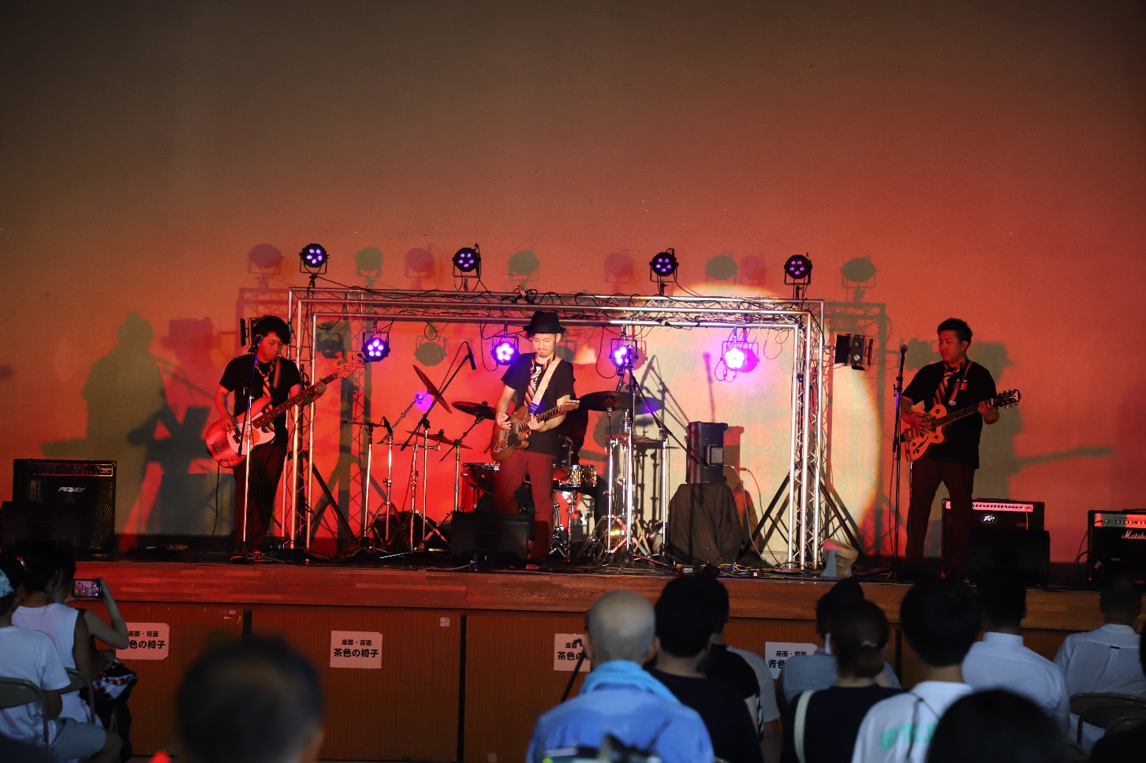

主催：おおい祭り実行委員会
協賛：ふじみ野市
後援：埼玉県、東武鉄道株式会社

第２４回 おおい祭り
イベント【バンドステージ】出演者募集要項
□ 日時
令和６年７月２１日（日）正午～午後８時（指定された時間）
※雨天決行（荒天時は中止または内容を変更して行う場合がございます。）
□ 会場
ふじみ野市立大井東中学校体育館（所在地：ふじみ野市ふじみ野３－２－１）
□ 募集要件
〖募集組数〗 20組程度（応募多数の場合は選考有り。）
〖参加者負担〗 交通費、楽器運搬費、その他会議で決定したもの。
※音響機材、照明機材、チラシ作成、その他会議で決定したものは、主催者負担とする。
□ 応募要件
➀ 市内在住・在勤・在学のメンバーが在籍、または市内で活動しているバンドであること。
② 企画・運営会議に参加し、当日の準備・運営・片付け等に協力できるバンドであること。
※ 会議は５月から６月までの間に開催し、出演の順番、役割分担等について話し合います。
当日はステージ設営・運営・片付けを出演者全員で協力して行います。
③ 聴く人も一緒になって楽しめる曲を演奏できるバンドであること。
④ 限られた時間で演奏できるバンドであること。
※ 例年、１バンドの演奏時間は２０分（準備・撤収・入替時間を含む）です。
□ 応募方法
出演申込書に必要事項を記入し、５月１７日（金）午後５時15分まで（郵送の場合は必着）に
提出してください。
○窓 口：ふじみ野市役所本庁舎 ２階 協働推進課
○郵 送：〒356-8501 ふじみ野市福岡１－１－１ふじみ野市役所
協働推進課 「おおい祭りバンドステージ出演者募集」 宛て
○ファクス：049-266-1227
○電子メール：chiikishinkou@city.fujimino.saitama.jp
件名は「おおい祭りバンドステージ出演者応募」でお願いします。
※ お手数ですが、郵送、ファクス又は電子メールの場合には、到着確認の電話連絡を併せて
お願いします（土日・祝日を除く）。
□ 出演決定方法等
選考はおおい祭り実行委員会子ども・青年部会で行います。
結果は代表あてに後日お知らせします。
□ 開催日翌日清掃
開催日翌日７月２２日（月）午前９時から行う会場周辺の清掃にご協力をお願いします。
□ お問い合わせ先
おおい祭り実行委員会事務局 ふじみ野市役所 協働推進課
TEL 049-262-9016（直通）

ＮＯ．
おおい祭り実行委員会委員長 宛て 年 月 日
第２４回おおい祭り【バンドステージ】出演申込書
(ふりがな) |  |  |  |  |  |  | 活動年数 |  |  | 年
バンド名
(ふりがな) |  |  |  |  |  |  | 年齢 |  |  | 才
代表氏名
代表住所 | 〒
(日中連絡がとれる)  電話番号 |  |  |  |  |  | ＦＡＸ番号
メールアドレス
メンバー  （代表を含む） |  | 氏 名 |  |  | 年齢 |  | 学年 | 担当楽器
 |  | １ |  |  | 才
 |  | ２ |  |  | 才
 |  | ３ |  |  | 才
 |  | ４ |  |  | 才
 |  | ５ |  |  | 才
・希望演奏時間  ・曲数  ・希望演奏曲名 |  | ※時間調整の参考にします。２０分を限度にご記入ください。
分
曲
曲名 （アーティスト名 ）
曲名 （アーティスト名 ）
曲名 （アーティスト名 ）
曲名 （アーティスト名 ）
曲名 （アーティスト名 ）
バンドのＰＲ  （紹介、活動実績など）・その他 |  | ※車いすを使用しているなど、特記事項があれば、併せてご記入ください。
※お申込みいただいた方の個人情報は、おおい祭り実行委員会でのみ使用します。

会 場 案 内 図
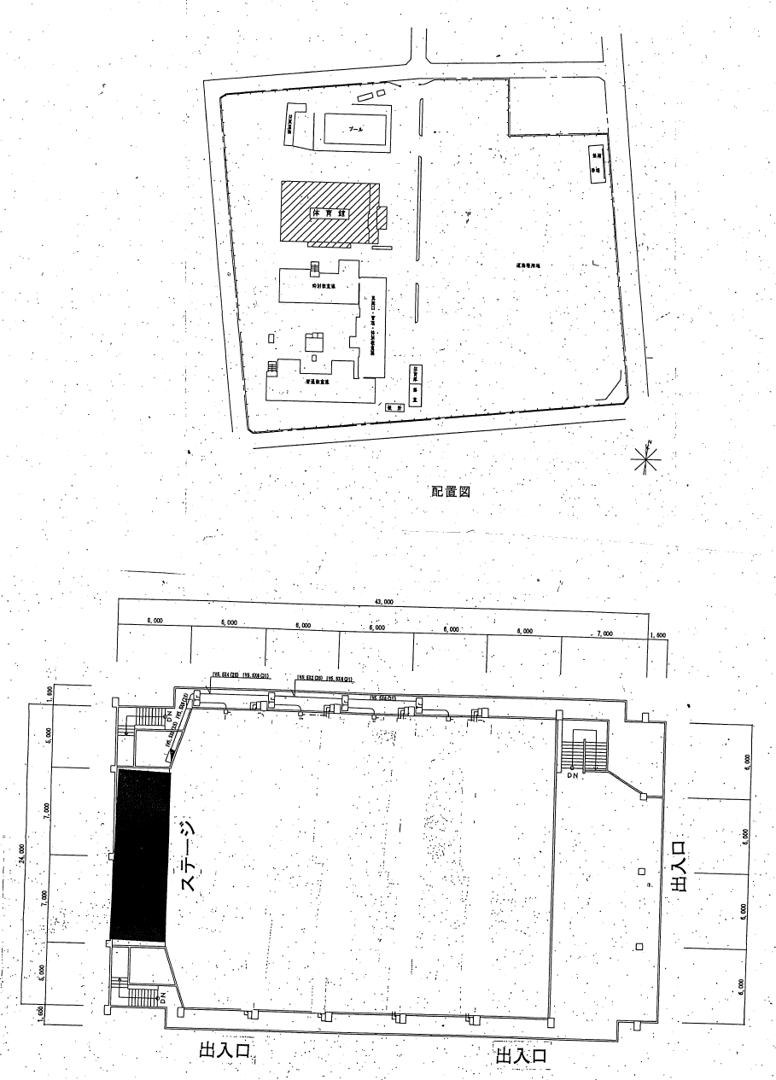
～大井東中学校体育館～

